YM-4201中仿日温度变送器

产品描述
该温度传感器是利用铂电阻的阻值随温度变化而变化，且呈一定函数关系的特性来测量被测介质的温度。传感器采用了 高性能、高可靠进口铂电阻，能长期稳定的工作。产品外壳采用全不锈钢一体化加工，具有体积小、热响应 快等特点；导线采用专用屏蔽导线，使用温度范围宽；该产品 安装方便，具有极高的抗振和抗冲击性能。产品体积小，各种参数均可订制，能够最大限度的满足客户的需要，适用于各种测量控制设备的配套使用。

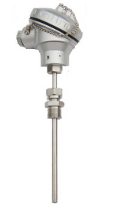
产品特点

· 最常规
· 不锈钢结构，抗冲击，耐高压
· 抗干扰强，长期稳定性好
· 形式结构多样化，安装方便
· 量程范围宽，零点，满程可调校
· 采用激光打标，产品可溯源
YM-4201

产品应用
中仿日温度变送器
液压及气动控制系统 液位测量与控制石化、环保
轻工、机械、冶金 电力、锅炉、天然气工业过程检测与控制 泵及压缩机

技术参数

量程范围: -200～50℃ -50-600℃
测量介质: 与304/316不锈钢兼容的各种液体、气体或蒸汽
供电电源: 12V -36VDC
输出信号: Pt100
适应温度: -20-600℃（介质）
响应时间: ≤30s
相对湿度: 5％～95％
防护等级: IP65
稳定性: ±0.2％FS／年

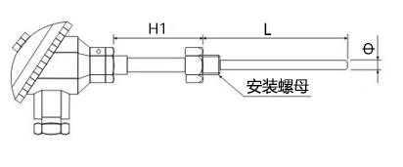
外形结构（单位: mm）

产品选型

产品型号: YM-4201
量程范围: 根据客户需求
H：默认50mm 也可以备注要求
螺纹类型: L1:M20*1.5 L2 :G1/2 L3 G1/4
探杆直径: D6
探杆长度： M100 默认不含螺纹
输出： S1 4-20mA
精度： A1 0.5%
供电电源: V1 12-36V
电气连接: J1： 中仿日
附加功能: F1 螺纹材质316L不锈钢
F2 灌胶工艺
F3 用户指定
N 无附加要求

选型举例：YM-4201 （0-100℃）H50L1D6M100S1A1V1J1N

